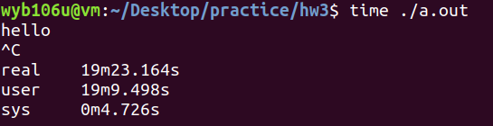

實行time指令後

可以看到程序運行結束之後有三個時間，而我在網路上找到以下資訊:

1. real實際運行時間,從命令行執行到運行終止的消逝時間；

2. user用戶CPU時間，命令在用戶態中執行時間的總和；

3. sys系統CPU時間，命令在系統核心態中執行時間的總和。

但是clock()函數計算的是CPU時間，所以實際上User和Sys指的才是該進程使用的CPU時間。

1. Real是牆上時間(wall clock time)，也就是進程從開始到結束所用的實際時間。這個時間包括其他進程使用的時間片和進程阻塞的時間（比如等待I/O完成）。

2. User指進程執行用戶態代碼（核心之外）所使用的時間。這是執行此進程所消耗的實際CPU時間，其他進程和此進程阻塞的時間並不包括在內。

3. Sys指進程在內核態消耗的CPU時間，即在內核執行系統調用所使用的CPU時間。

來源: <https://blog.csdn.net/u010821666/article/details/78584603>